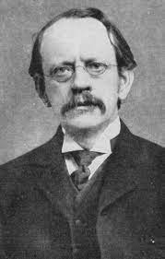
Thomson

Nom complet : Joseph John Thomson
Nationalité : britannique
Période de temp : 1856 et 1940.
Découverte : électrostatique
